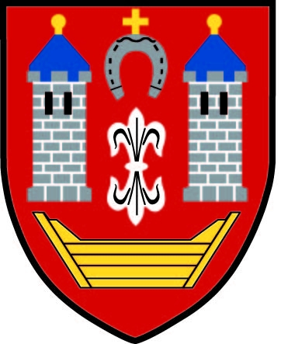
URZĄD MIEJSKI
W BORKU WLKP.

ul. Rynek 1, 63-810 Borek Wlkp.
tel. (0-65) 57 16 120
fax (065) 57 15 893
e-mail: borekwlkp@borekwlkp.pl
www.borekwlkp.pl

SG.152.3.2024 | Borek Wlkp., dnia 24.07.2024

G1ANT ROBOT SP. Z O.O.
ul. Stepowa 34D
30-698 Kraków

Odpowiadając na petycję z dnia 6 maja 2024 r. dot. inicjowania działań zmierzających do zwiększenia efektywności i oszczędności poprzez wprowadzenie nowoczesnych technologii automatyzacji w procesach administracyjnych gminy informuję, że Gmina Borek Wlkp. nie będzie aplikować o dotację w wysokości 50.000,00 zł z Polskiego Funduszu Rozwoju. W ramach petycji przeprowadzono rozeznanie w sprawie ww. dotacji. Z dostępnych w Internecie informacji wynika, że nabór jest już zakończony.
Jednocześnie informuję, że jako Gmina pragniemy dołożyć wszelkich starań, aby ulepszyć funkcjonowanie Urzędu. Szukamy nowych rozwiązań, które przyniosą korzyści klientom korzystającym z usług publicznych. Zwracamy uwagę na potrzebę zgodności z nowymi regulacjami Unii Europejskiej w zakresie cyberbezpieczeństwa, oraz krajowymi wymogami interoperacyjności.
Wdrażanie wszelkich innowacyjnych systemów i rozwiązań opieramy na rozsądnym i przemyślanym wydatkowaniu, rzetelnej analizie finansowej, a przede wszystkim rozważnym i prawidłowym gospodarowaniu finansami publicznymi.
Jesteśmy jednak świadomi korzyści płynących z takich rozwiązań i będziemy monitorować możliwości pozyskania dodatkowych funduszy.

Burmistrz
/-/ Janusz Sikora

